PROYECTO ARDUINO

PRESENTADO POR:

Wilson Dario Sanchez

Juan Fernando Jimenez

Jhon Alberth Palechor

PRESENTADO A:

Carlos Hernán Tobar Arteaga

Profesor Departamento de Telemática



FACULTAD DE INGENIERÍA ELECTRÓNICA Y TELECOMUNICACIONES

PROGRAMA DE INGENIERÍA ELECTRÓNICA Y TELECOMUNICACIONES

POPAYÁN

2022

INTRODUCCION

Arduino es una tarjeta electrónica digital y demás es un idioma de programación basada en C++ que es de uso exento. Su hardware está construido por un microcontrolador y asimismo es una de las tarjetas electrónicas más usadas para gestar prototipos que ayudan a allanar algunas acciones en nuestra vida cotidiana. Las instrucciones del lenguaje de Arduino son muy fáciles de conocer y aprovechar, igualmente para personas con poca noción de electrónica y programación. Arduino todavía es conocido como un instrumento de procesamiento digital, a similitud a una computadora. Como tal, tiene medios de puertas y de expectativa digital a los cuales se les puede encadenar: botones, pantallas lcd, teclados, teclados matriciales o en nuestra contingencia sensores digitales.

PROYECTO FEED FISH

En el Departamento del Cauca se puede encontrar la tilapia roja (*Orechromis sp)* la cual es de uso comercial para el consumo humano. Esta especie es un híbrido de la tilapia negra (*Orechromis mossambicus*), cuya descendencia es egipcia, siendo la tilapia roja capaz de adaptarse a cualquier clima. La acuicultura de esta especie presenta inconvenientes porque su crecimiento y desarrollo se pueden ver afectados por una falta de optimización en el proceso de crecimiento de los alevinos ya que no se cuenta con un sistema automático para el monitoreo de los parámetros como pH, temperatura, nivel de oxígeno del agua entre otros, lo que implica un incremento en los gastos de producción.

DIAGRAMA DE BLOQUES

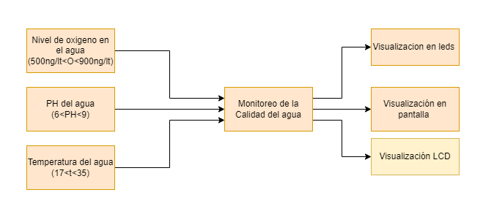

Como podemos observar anteriormente utilizamos unos bloques para tratar de darle una solución a nuestro problema de calidad del agua ya que aplicando instrucciones del profesor con el dicho de “divide y vencerás” nuestro problema fue dividido para poder darle soluciones a cada uno y poder darle una solución a la calidad del agua la cual está basado en 3 problemáticas que se derivan de ella y que son el principal factor de nuestra problemática

MÓDULOS EMPLEADOS

Para nuestra calidad de agua utilizamos unos módulos de Arduino los cuales fueron 3 para cada uno de ellos como son:

* Temperatura del agua
* Medición del PH
* Oxígeno en el agua

Para temperatura del agua utilizamos: ARDUINO UNO R3 V1.0

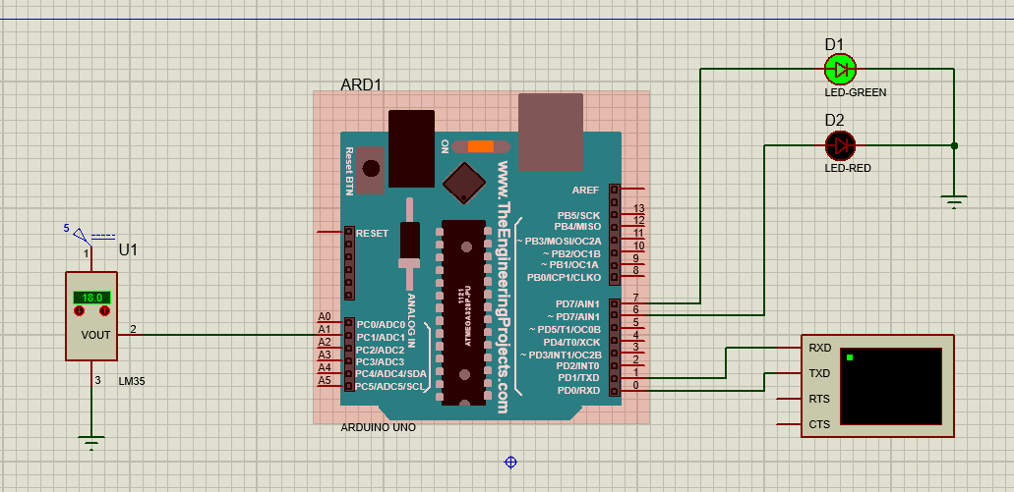

Para este Arduino se aplicó las siguientes líneas de código: 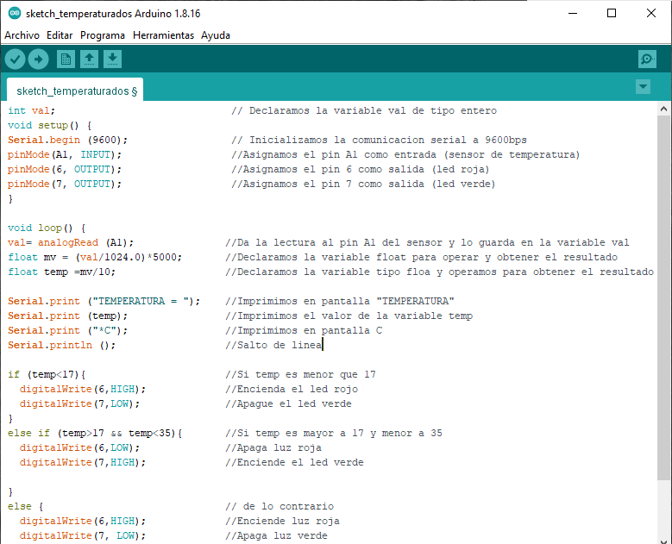

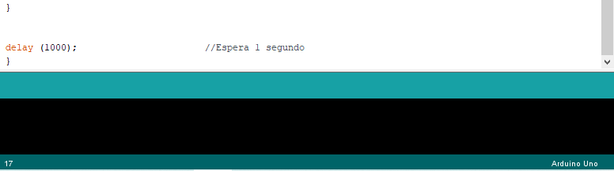

Este codigo nos procedea tomar unos valores en nuestro sensor de temperatura los cuales seran seleccionados para saber si cumplen con una temperatura adecuada la cual sera vista en nuestros leds en el cual el verde significa que es una temperatura adecuada y la roja la cual es una temperatura que no es adecuacada para las tilapias.

Para el PH del agua utilizamos: ARDUINO UNO R3 V1.0 y PH METER

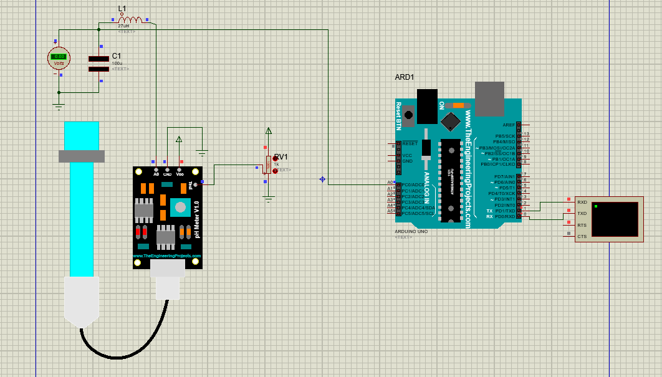

Para este Arduino se aplicó las siguientes líneas de código:

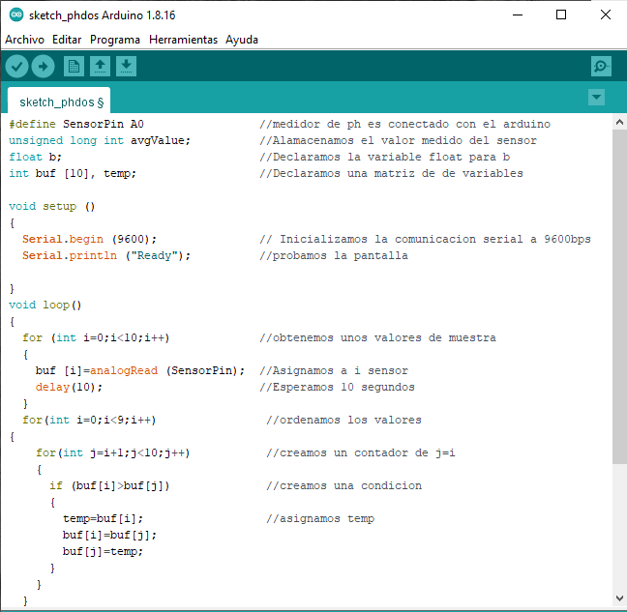

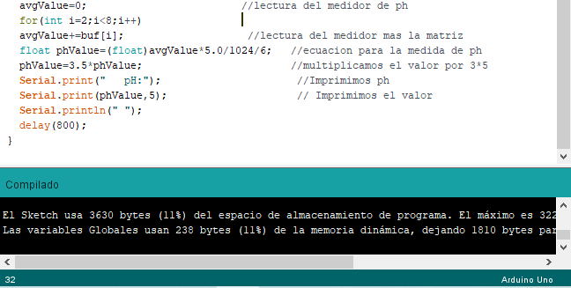

Para este código tuvimos que instalar un medidor de PH “librería” que se añadió a Proteus ya que no la traía por defecto entonces nuestro potenciómetro nos ayudara a dar algunos valores ya que este será tomado como testador por el medidor de PH en esta simulación nos sacara una terminal virtual la cual nos sacara los resultados en una pantalla en Proteus.

Para el Medidor de Oxígeno en el agua utilizamos: ARDUINO UNO-SIMULINO UNO [4.0]

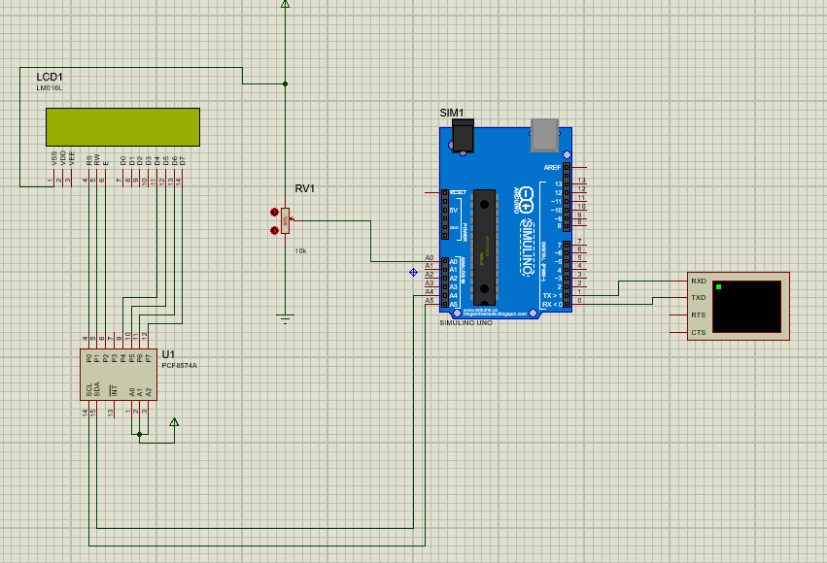

Para este Arduino se aplicó las siguientes líneas de código:

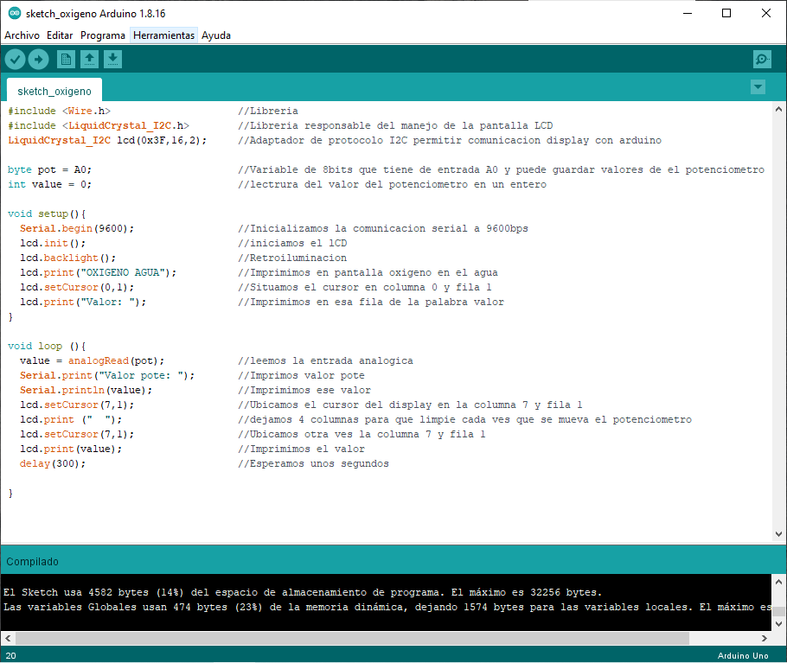

Para este código utilizamos una pantalla lcd que es la que nos muestra el nivel de oxígeno en nuestra pantalla, pero hubo un problema que no encontramos un medidor de oxigeno en el agua para nuestro proteus y debimos implementar un potenciómetro el cual pasará a ser nuestro medidor de oxigeno el cual al ser probado nos dará unos datos que serán expuestos en la pantalla y asemejan a un medidor de oxígeno en el agua.

PRUEBAS FUNCIONALES

Temperatura del agua

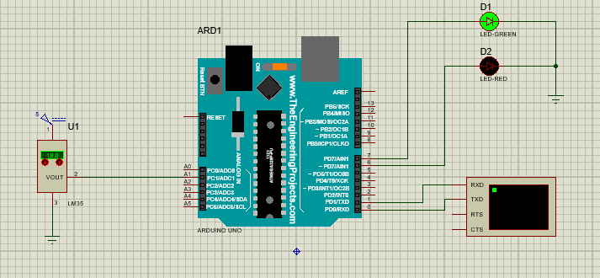

Como podemos observar la figura anterior tiene una temperatura de 18 °C la cual es ideal para las tilapias

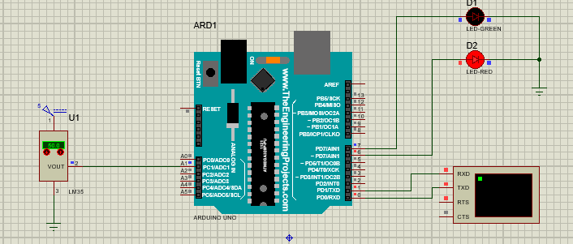

Como podemos observar, la figura anterior tiene una temperatura de 50°C la cual es no ideal para las tilapias

PH DEL AGUA

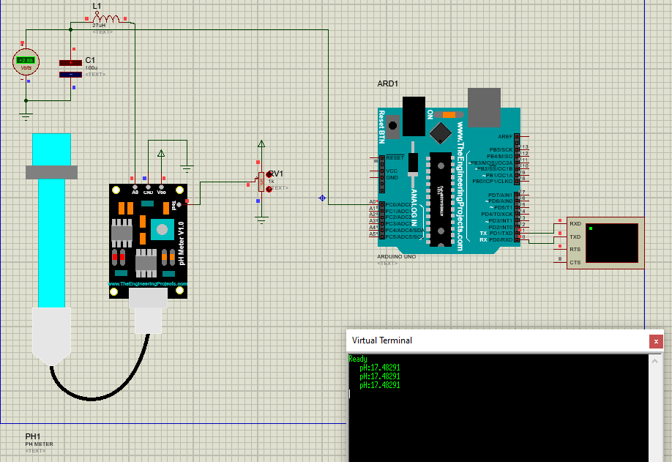

Como podemos observar, en la figura anterior esta nuestro medidor de PH con el potenciómetro, el cual al ser simulado nos da un resultado de 17.48 en nuestra terminal virtual

OXIGENO EN EL AGUA

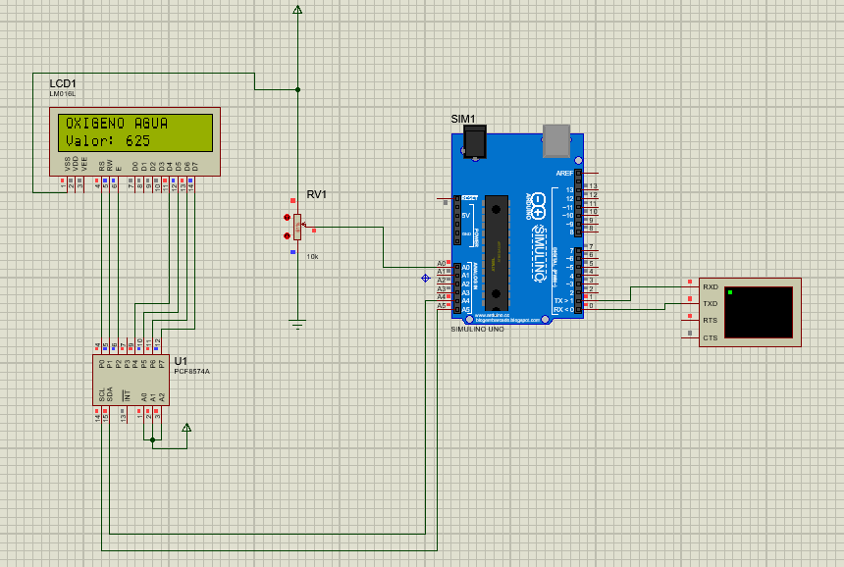

Como podemos observar en nuestra simulación vemos como nuestra pantalla arroja un valor de oxigeno en el agua y como tomamos anteriormente como nuestro medidor de oxígeno a nuestro potenciómetro y a continuación moveremos nuestro potenciómetro dándonos otro valor que en este caso 625ng/litro y para el siguiente da 788ng/litro.

